ПРОЕКТ.
МОИ ОВЧАРКИ.

Ученицы 1 класса «б»
Школы № 24
Михайловой Александры
Классный руководитель: Денисова С.М.

Цель: Составить рассказ о моих домашних питомцах
Описание работы.
- Введение.
- Рассказ «Мои овчарки».
Введение.
Немецкая овчарка была выведена в конце XIX века. Своим официальным рождением порода обязана усилиям основателей Клуба любителей немецкой овчарки, во главе которого стоял ротмистр Макс фон Штефаниц, по праву считающийся духовным отцом этой породы собак. В основу будущей породы лёг один-единственный принцип: «Немецкой овчаркой считается любая пастушья собака, обитающая в Германии, которая, благодаря постоянным тренировкам её качеств пастушьей собаки, достигает телесного и психического совершенства в рамках своей утилитарной функции».
Первый представитель немецкой овчарки как породы стал Грайф, грязно-белого окраса. Он был показан на выставке в Ганновере в 1882 году и был первым внесен в родословную книгу немецких овчарок.
Первоначальное предназначение немецкой овчарки — охрана стада. Сокращение количества домашнего скота заставили заводчиков искать новые способы использования собаки, благо её физические и психические качества, физическая стойкость, выносливость в непогоду, прекрасно развитое чутьё обещали многое. В 1901 году полицией совместно с Германским клубом любителей немецкой овчарки были организованы специальные испытания, а два года спустя составлены и опубликованы правила дрессировки и использования полицейских собак.
Немецкая овчарка универсальна. Она одинаково хорошо может служить собакой-компаньоном, охранной, защитной, сыскной, служебной и караульной собакой. Успешно используется как пастушья собака. Чаще других пород используется на службе в армии, в полиции, для охраны государственных границ. Хорошо выдрессированная немецкая овчарка незаменима при задержании преступника. Используется для сопровождения слепых. Прекрасно ладят с детьми.
Немецкая овчарка входит в тройку в рейтинге самых умных пород.
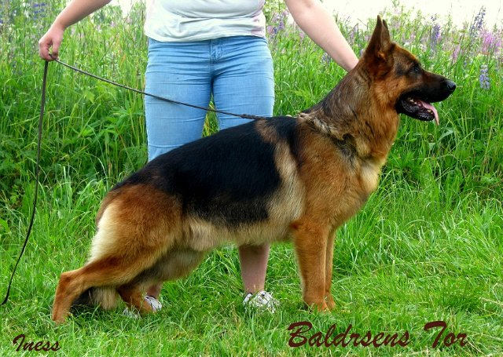

Мои овчарки.
Я вам хочу рассказать о моих питомцах: двух немецких овчарках: Армэн и Тата. Конечно они не совсем мои. Их владелец моя мама, а я ей помогаю за ними ухаживать, кормить, заниматься с ними, гулять и выступать на выставках.
Самыми первыми собаками у мамы были Малыш и Альма. Малыш был метисом, Альма овчаркой.
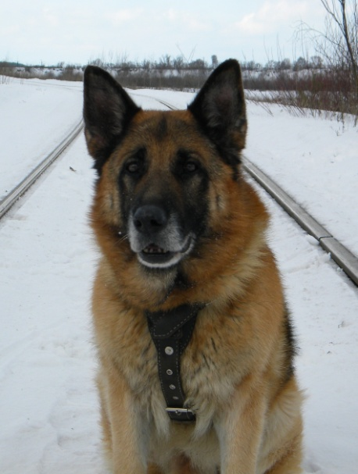
После того как они умерли мама взяла немецкую овчарку, мальчика и назвала его СЕАЛ. Мама с ним занималась и многому его научила. Мама с ним сдавала экзамены и даже помогала милиции, ходила вместе с патрулями ППС. Когда я родилась, Сеалу было 4 года. Свои первые шаги я делала рядом с ним и даже пыталась за него держаться.
26 октября 2011 года Сеал умер.

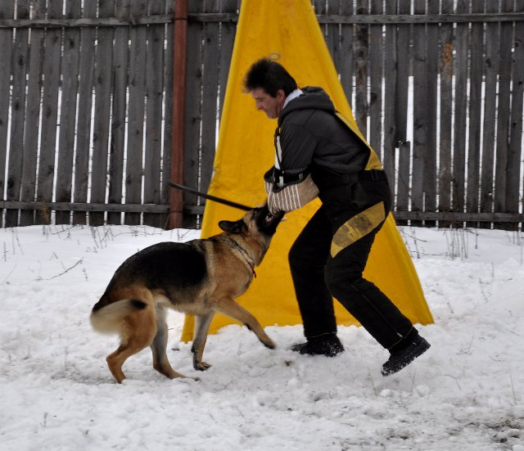
В 2005 году мама взяла ещё одну овчарку и назвала её Армэн, а по родословной её зовут УДИВИТЕЛЬНАЯ КРАСАВИЦА. Мама обучила и сдала с ней экзамены. Мама вместе с Армэн выступает на соревнованиях и на показательных выступлениях.
Один раз я ездила вместе с мамой на соревнования помогала ей и была её главным болельщиком.
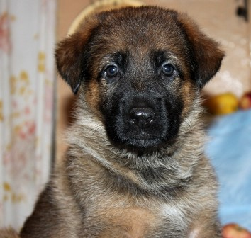

В 2011 году в нашей семье появился новый питомец: немецкая овчарка ТАЛЬЯНКА СО СЛАВЯНСКОЙ ДУШОЙ, а дома мы зовём её Тата. Мама сейчас с ней занимается и готовится осенью сдавать с ней экзамены.

Мне очень нравиться вместе с мамой прогуливать собак, особенно я люблю, когда мы идем все гулять в пойму, ведь там можно побегать, поиграть в догонялки, покидать им палочки, а они будут бегать за ними. На таких прогулках всегда весело. Когда мама готовит собак к выставке, то я помогаю ей: прячусь от собаки и зову её, когда она меня не видит и тогда собака сразу напрягается и стаёт в красивую стойку, а ещё я бегаю по кругу ринга, а мама идет позади с собакой и тренирует её идти правельно.
